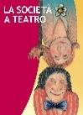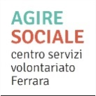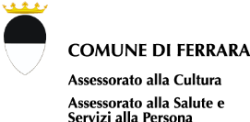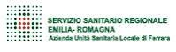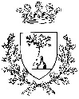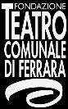

COMUNICATO STAMPA CONGIUNTO

6 dicembre 2016
La Società a Teatro presenta PAREIDOLIA
Finale del laboratorio teatrale La Ginestra (Coop.va Serena)

Martedì 6 dicembre alle 21.00 in Sala Estense ultimo appuntamento della rassegna La Società a Teatro (LST). Operatori ed ospiti del centro diurno socio-riabilitativo La Ginestra della Coop.va Serena presentano Pareidolia, finale del laboratorio teatrale 2015-2016 condotto da Agnese Di Martino.
Il titolo del lavoro è un invito a riflettere su questa domanda: quante volte ci fermiamo a guardare
una nuvola, cercando di vedervi la forma di un animale, i tratti di un volto, o qualunque altra cosa di già conosciuto? Magari lo facciamo anche guardando una macchia sul muro, un’impronta sulla sabbia, un’incrostazione sulla caffettiera, o una persona. Si nasconde dunque, in questo titolo, l’invito a non fermarsi alla forma ea superare i propri pre-giudizi. Andare oltre. Immaginare di più, spingersi con la fantasia, con la curiosità, con la disponibilità. Non pensare che una persona sia solo ciò che di essa si vede o solo ciò che di essa si crede di sapere. Essere disponibili ad immaginare che la collocazione opportuna di una persona con disabilità non sia solo un centro diurno, ma anche un palcoscenico teatrale, a contatto con un pubblico, in una piccola impresa condivisa e preparata da mesi con impegno.Alle musiche dello spettacolo partecipa anche il giovane pianista Jacopo Bonora.
Questo lavoro chiude l’edizione 2016 della rassegna LST, che anche quest’anno – attraverso un programma fatto di teatro, musica, workshop, cinema e fotografia – ha compiuto il proprio cammino per un cambiamento di prospettiva: non ragionare più in termini di mera assistenza, quando si parla di sociale, ma di investimenti per la valorizzazione delle persone.Non esistono strumenti che possono favorire questo cambiamento più dell’arte e della cultura.

